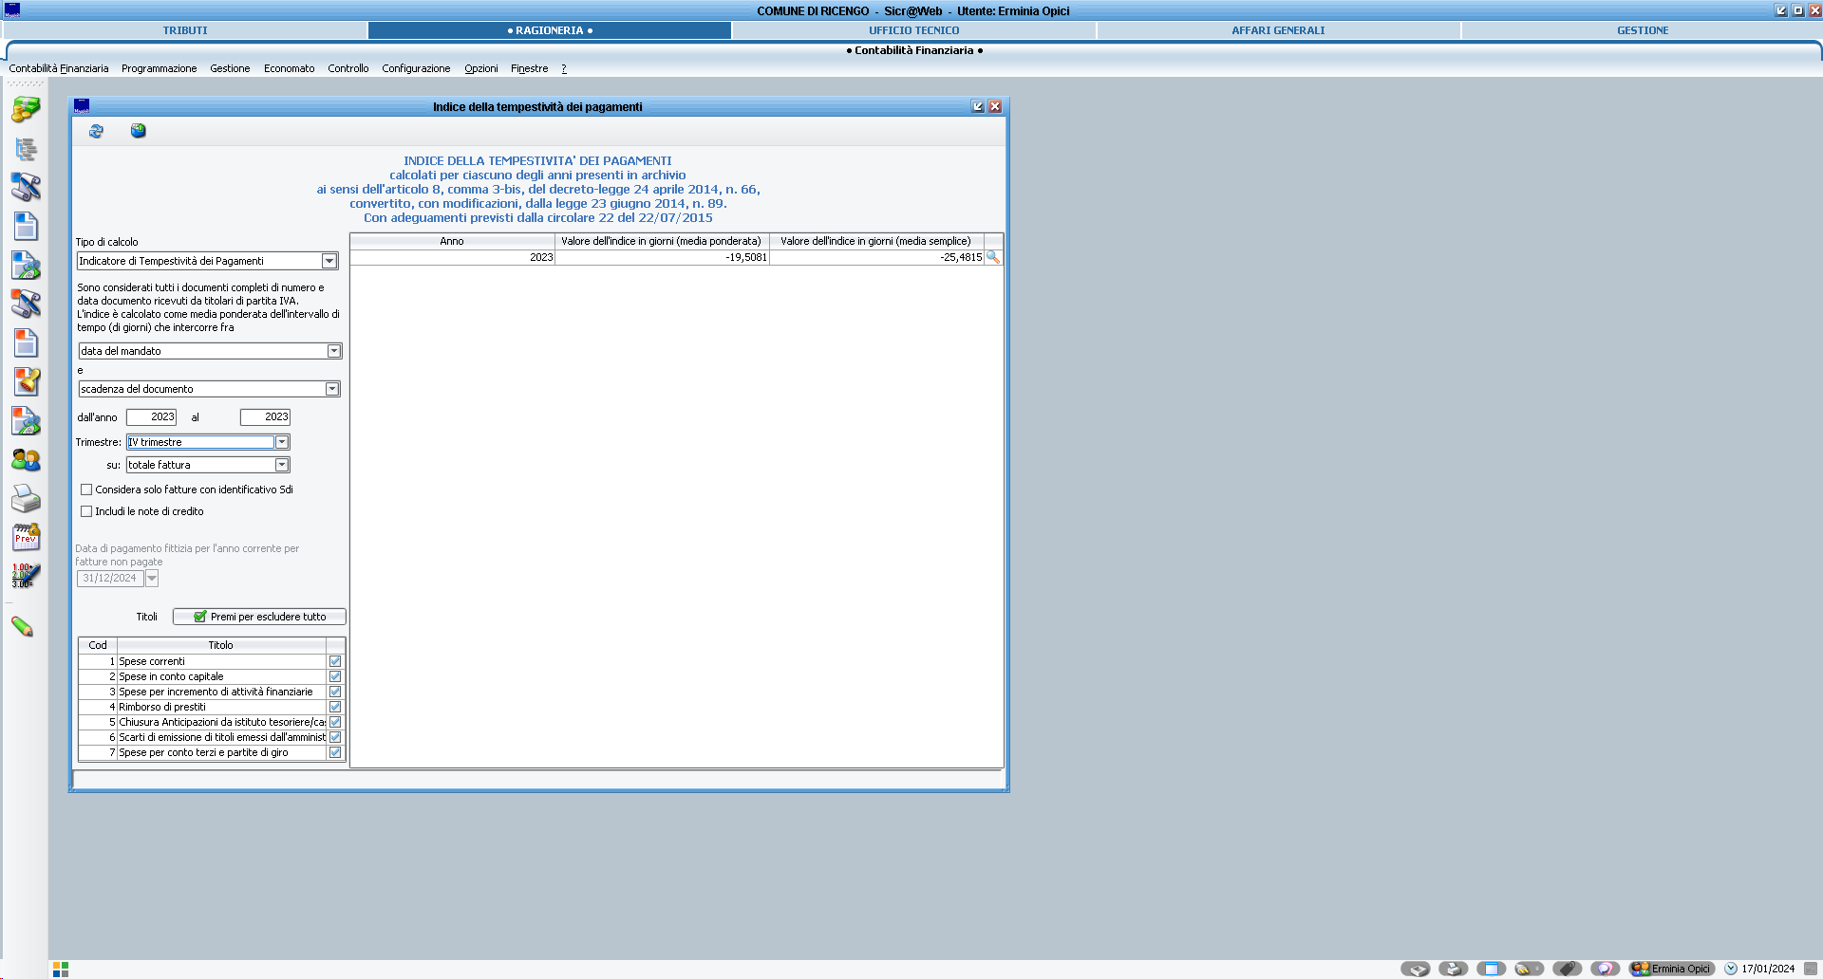

INDICE TEMPESTIVITA’ PAGAMENTI 4^ TRIMESTRE 2023

